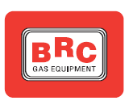

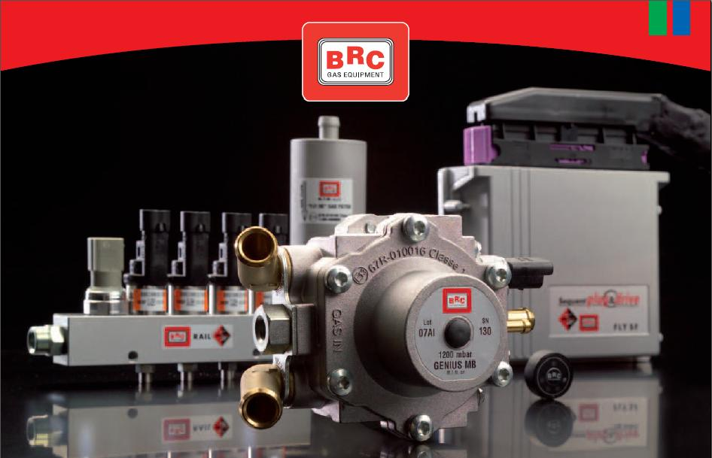

SEQUENT 24 PLUG & DRIVE

Система последовательного впрыска
сжиженного нефтяного газа (LPG) и сжатого природного газа (CNG)

Руководство по эксплуатации



СОДЕРЖАНИЕ

Стр. Введение………………………………………………………….………3

- Техническое описание …………………….…………..…………………..3

- Основные функции ………………………………………………………..7

- Эксплуатация автомобиля………………………………………………...8

3.1 Техника безопасности .Предупреждения………………………….8

3.2 Особенности эксплуатации автомобиля на газе сжиженном
нефтяном……………………………………………………………...9

- Техническое обслуживание ………………………………...…………….10

- Правила хранения автомобиля с ………………………………...……….11

6. Характерные неисправности …………………..………………………….12

7. Паспорт на ГБО ………………………………….……………………….13

7.1 Общие сведения об изделии…………………………………....…...13

7.2 Основные технические данные и характеристики ………………..13

7.3 Свидетельство приемке и гарантии поставщика ………………….14

7.4 Свидетельство об упаковке………………………………………….14

7.5 Сведения об эксплуатации………………………….…………..…..14



Введение

Настоящее руководство по эксплуатации газобаллонного оборудования (ГБО) фирмы МТМ s.r.l. «BRC Sequent 24 P&D» содержит сведения по устройству и использованию данного оборудования, необходимые для эффективной и безопасной его эксплуатации при установке на автотранспортных средствах (АТС).
При установке ГБО фирмы MTM s.r.l. «BRC Sequent 24 P&D» сохраняется возможность работы двигателя на бензине без изменения технических характеристик, установленных заводом-изготовителем автомобиля.
Установка ГБО фирмы MTM s.r.l. «BRC Sequent 24 P&D» на базовые автомобили обеспечивает возможность работы двигателей этих автомобилей на газе сжиженном нефтяном (ГСН), свойства которого должны соответствовать ГОСТ 27578-87.
Автомобиль, оборудованный ГБО фирмы MTM s.r.l. «BRC Sequent 24 P&D» предназначен для эксплуатации в условиях, предусмотренных техническими условиями (ТУ) на базовый автомобиль.
Водители газобаллонных транспортных средств (ГБТС) должны знать принципиальное устройство ГБО, технику заправки ГСН, соблюдать Правила их безопасной эксплуатации. Техническое обслуживание и ремонт ГБО фирмы MTM s.r.l. «BRC Sequent 24 P&D» должны производиться на специализированном, аттестованном предприятии специалистами, которые прошли обучение в учебном центре фирмы MTM s.r.l. «BRC Sequent 24 P&D»,и имеют удостоверение установленного образца.

Система относится к газовым инжекторным системам последнего поколения. работает по принципу последовательного впрыска, что предполагает подачу необходимого количества газа к каждому цилиндру через отдельную форсунку. использует сигнал впрыска бензина для определения корректного режима подачи газа

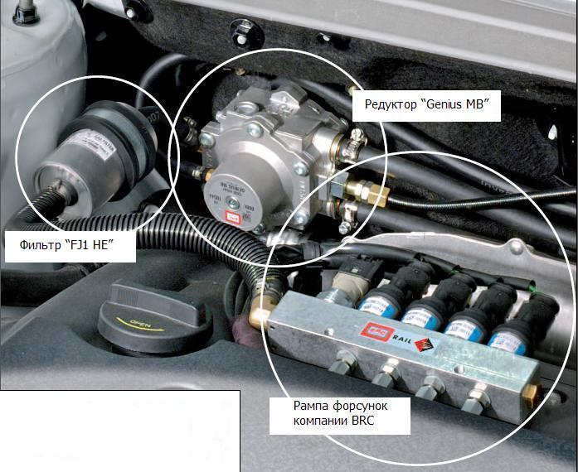

- Техническое описание ГБО фирмы MTM s.r.l. «BRC Sequent 24 P&D»

Редуктор давления обеспечивает точность и устойчивость значения давления во времени, низкое время отклика для лучшего отслеживания необходимых изменений мощности двигателя и, благодаря высоким значениям расхода, подачу топлива в двигатели высокой мощности (до 240 кВт; версия Genius Max). Электронный блок управления (ЭБУ), разработанный на основе огромного опыта компании BRC в области систем последовательного впрыска, работает на мощном, надёжном, способном гибко работать оборудовании. ЭБУ способен обеспечить высокоточное по количеству и времени подачи управление подачей впрыскиваемого топлива при любых условиях работы, а также имеет возможность настройки на работу с современной системой диагностики работы газовой системы, соответствующей будущим нормам и требованиям, предъявляемым конструкторами автомобилей. Гибкость работы обеспечивается при помощи ряда средств, предусматривающих работу с самыми «требовательными» моделями автомобилей, и возможностью установления связи с бензиновой системой OBD автомобиля. Требования, предъявляемые к конструкции, выбор компонентов и строгие испытания пригодности к эксплуатации, которым подвергается ЭБУ на различных этапах проектирования и изготовления, — гарантия надёжности работы ЭБУ даже при неверных действиях по его настройке/установке.
Ещё одно новое решение — система электропроводки. Конструкция системы разрабатывалась с целью максимального упрощения работы оператора. В результате количество подключаемых электрокабелей снизилось до всего лишь трёх: кабеля питания, кабеля +12 V от ключа зажигания (the under key positive one), и считывания лямбда-датчика/сенсора кислорода. Все остальные разъёмы (сенсоров/датчиков, газовых форсунок, отсечки бензиновых форсунок) имеют отдельное подключение. Там, где возможно и необходимо для доступа к некоторым дополнительным функциям, предусмотрены провода для подключения к разъёму OBD. При необходимости имеются в наличии также некоторые вспомогательные подключения/разъёмы.
Новый переключатель вида топлива, небольшое компактное устройство, объединяющее в себе функции указателя уровня и расхода топлива и переключателя вида топлива, является также эстетически привлекательным для водителя. Устройство может быть установлено отдельно или вмонтировано в приборный щиток, для лучшей интеграции в оборудование автомобиля. Зуммер, необходимый для подачи звукового сигнала о полной выработке топлива, может быть установлен отдельно и находиться вне поля зрения водителя.
Система Sequent Plug & Drive использует сенсоры/датчики небольшого размера, с интегрированными разъёмами; с их помощью обеспечивается более точное считывание физических параметров управления двигателем, выполняемого с целью улучшения работы системы. Это следующие сенсоры/датчики:
- Сенсор/датчик температуры и давления газа: расположен в топливной рампе, выполняет считывание точных значений температуры и давления газа. Установка его в рампе позволяет устраняет необходимость поиска места для него в отсеке двигателя.
- Сенсор/датчик абсолютного давления (MAP-сенсор/датчик) с интегрированным разъёмом: это небольшой и лёгкий сенсор/датчик, который подходит для работы как с двигателями впускной системы, так и с турбонаддувом. Установка сенсор/датчика проста по причине небольших размеров и веса.
- Сенсор/датчик температуры охлаждающей жидкости: установлен в корпусе редуктора давления. Позволяет осуществлять переключение вида топлива немедленно по достижении необходимых для этого условий.

 | ЭБУ  - Автомобильный микропроцессор, 16-разрядный, 40 Мгц  - Рабочая температура: -40 °C ÷ 105 °C  - Герметичность при погружении  - Соответствует нормам автомобильной промышленности по защите и входным/выходным сигналам  - Рабочее напряжение: 8 В ÷ 16 В  - Возможность диагностики OBD ECU компьютера управляющего бензиновым режимом  - Соединение и перепрограммирование при помощи ПК,  по шине K-line  - Поддерживает протокол связи KWP2000  - Поддерживает соединение по шине CAN 2.0  - Соответствует нормам электромагнитной совместимости (EMC).  - Обеспечивает управление форсунками (не более 8)  - Интегрированная отсечка и эмуляция форсунок  - Сертификация: R67-01 – R110 - 2004/104/CE
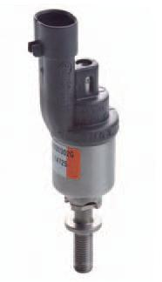 | ЭЛЕКТРОФОРСУНКА «BRC IN03»  ПОДАЧА СНИЗУ  Плавающий затвор, полное отсутствие трения  Полное сопротивление: 2.04 Ом / 2.35 мГ при 20 °C  Температура: -40 °C ÷ 120 °C  Напряжение: 6 В ÷ 16 В  Уплотнение: резина к металлу  Сертификация: R67-01; R110  Мощность подачи LPG (кВт/цил.)  Genius MB800 MB1200 MB1500 Genius MAX  Тип Normal без наддува 17 21 23 — _  с наддувом 22 26 28 — _  Тип Max без наддува — 26 30 30 _  с наддувом — 32 36 36 _  Тип Super Max без наддува — — 35 35 _  с наддувом — — 42 42 _  Значения приведены только в качестве иллюстрации
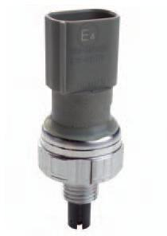 | СЕНСОР/ДАТЧИК ТДГ (ВЕРСИЯ ДЛЯ LPG)  - Сенсор/датчик температуры и давления газа  - Вес: 22 г  - Габаритные размеры: диаметр 24 мм, высота 64,5 мм  - Интегрированный разъём подключения  - Рабочая температура: -30 °C ÷ 130 °C  - Резистивный выход  - Сертификация: R67-01 - R110
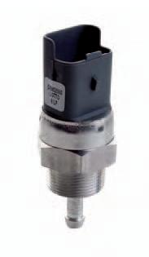 | MAP-СЕНСОР/ДАТЧИК (СЕНСОР/ДАТЧИК ДАВЛЕНИЯ ВО ВПУСКНОМ КОЛЛЕКТОРЕ )  Вес: 17 г  Габаритные размеры: диаметр 22 мм,  высота с трубодержателем 63 мм  Диапазон значений давления: 0 ÷ 2,5 бар  Интегрированный разъём подключения  Точность: 1,5 % F.S.  Рабочая температура: -40 °C ÷ 125 °C  Выход: 0 ÷ 5 В
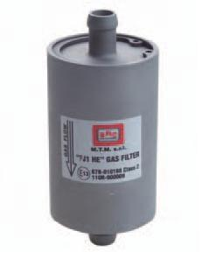 | ФИЛЬТР ГАЗОВОЙ ФАЗЫ  Фильтр с патроном  Потери нагрузки: 35 кПа при Q_{воздуха} = 18.000 н-л/ч  Степень фильтрации: ß10 ≥ 75  Сертификация: R67-01; R110

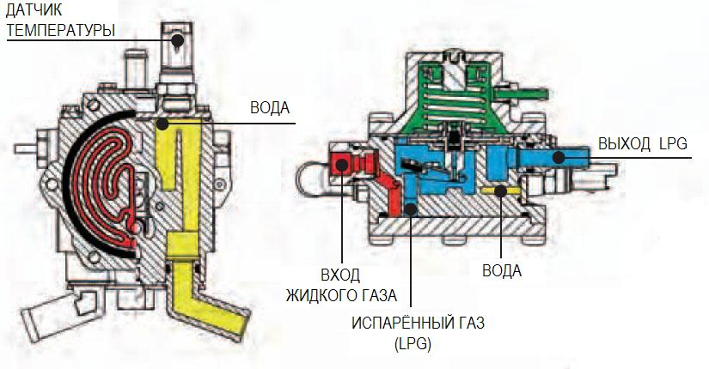 | РЕДУКТОР “GENIUS MB”  Конструкция одноступенчатого типа с мембранами  - Регулируемое давление: 80, 120 или 150 кПа относительно давления впускного коллектора  - Не требуются операции по продувке  - Максимальная подаваемая  мощность с системой P&D: 160 кВт  - Сертификация: R67-01

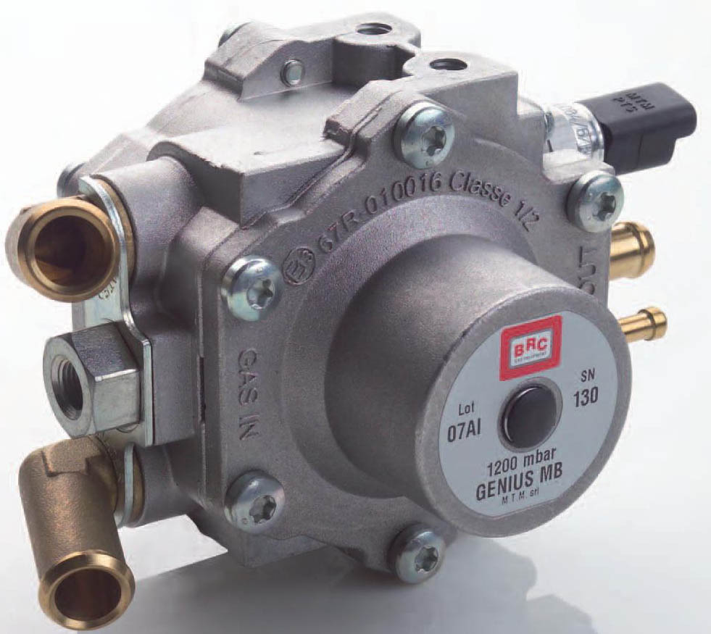

  ПЕРЕКЛЮЧАТЕЛЬ ВИДА ТОПЛИВА “PUSH-PUSH”  - Моностабильный переключатель вида топлива (SMD)  - Внешний диаметр 26 мм  - Виды монтажа:  * встроенный:  отверстие ø 23 мм, глубина 2 мм  * внешний, на приборном щитке:  отверстие ø 14 мм, глубина 9 мм  - Звуковой индикатор (зуммер)  - 4 светоиндикаторных диода для указания уровня (цвет: зелёный)  - 1 двуцветный светоиндикаторный диод индикации режима работы (цвета: зелёный/красный) |   ПРОГРАММНОЕ ОБЕСПЕЧЕНИЕ  Интерфейсное программное обеспечение Sequent Plug & Drive было создано с целью совместить простоту калибровок (или создания регулировочных карт) системы с мощными инструментами по оптимизации тех автомобилей, для которых это необходимо.  В соответствии с этим подходом была разработана стандартная процедура калибровки; для неё требуется только выполнение трёх глубоких впусков 3000 об/мин. на неподвижном автомобиле и работа двигателя в течение нескольких секунд на холостом ходу.  Если на автомобиле требуется выполнить оптимизацию дозировки топлива при впуске/выпуске или в условиях полной нагрузки, имеются несколько простых и интуитивно понятных функций калибровки, использование которых позволяет достичь наилучших результатов. Соединение с бензиновой OBD (опциональное) позволяет вывести на экран значения важных для бортовой системы диагностики параметров, объединяя, таким образом, при помощи одного инструмента работу с данными газовой и бензиновой систем. Имеются те же функции диагностики и тестирования актуаторов, полезные для проверки системы, которыми располагают и другие системы семейства Sequent.

- Основные функции ГБО «BRC Sequent 24 P&D»

После установки системы Sequent Plug & Drive управление оборудованием и подачей газа передаётся газовому ЭБУ, который осуществляет его путём управления электрическими форсунками, в соответствии со временем впрыска бензинового ЭБУ, которое преобразуется/пересчитывается во время впрыска для газовых форсунок. Система Sequent Plug & Drive регулирует образование газово-воздушной смеси, соблюдая те же стратегии управления бензинового ЭБУ и оптимизируя в режиме реального времени количество подаваемого топлива для достижения наилучшего состава смеси «газ-воздух», в том числе с учётом норм по выбросам, вне зависимости от внешних условий (таких, как температура) и состава топлива. Система Sequent Plug & Drive управляет всеми фазами работы двигателя, от режима холостого хода до экстремальных переходных и рабочих режимов, соблюдая первоначальные/оригинальные стратегии работы оборудования при обычных условиях работы и внося необходимые изменения, если это необходимо в режиме работы на газе. Это обеспечивает более высокую совместимость с первоначальной/оригинальной системой подачи топлива, так что система диагностики управления двигателем (производителя) остаётся практически неизменной, но при этом сохраняется возможность оптимальной работы также и в особых условиях.
Система фактически работает в режиме «замкнутого цикла» благодаря бензиновому ЭБУ, который корректирует в режиме реального времени состав газово-воздушной смеси на основе информации, поступающей от системы управления бензиновыми форсунками (это управление осуществляется самим бензиновым ЭБУ). Таким образом, бензиновый ЭБУ сохраняет возможность выполнения стратегий производителя автомобиля по обеспечению надлежащего состава топливо-воздушной смеси на основе данных лямбда-сенсора/датчика (сенсора/датчика кислорода). Управление количеством топлива в газовой фазе, подаваемым в каждый из цилиндров двигателя, осуществляется электрическими форсунками, которые позволяют дозировать газ и подавать его непосредственно в каждый отдельный патрубок впускного коллектора (вблизи бензиновых форсунок оригинальной/первоначальной системы), что устраняет проблему обратной вспышки.
Таким образом, в функции ЭБУ входит оценка сигналов времени впрыска от бензинового ЭБУ и расчёт времени впрыска для газовых форсунок, с учётом рабочих параметров автомобиля согласно соответствующим предварительно установленным регулировочным картам. Правильное стехиометрическое отношение, характеризующее систему, обусловлено как высокой скоростью принятия решений цифровой системой газового ЭБУ, так и скоростью и точностью отклика, обеспечиваемого газовыми форсунками.
Система Sequent Plug & Drive управляет отсечкой и эмуляцией бензиновых инжекторов, что обеспечивает плавный переход с одного вида топлива на другой благодаря последовательному переключению (патент компании BRC). Функция обратного переключения на бензин при полной выработке газового топлива позволяет избежать перерывов подачи крутящего момента также и в этом случае, при этом предупреждая пользователя путём подачи зуммером звукового сигнала.
В новом встроенном переключателе вида топлива, который используется системой, интегрированы функции указания уровня топлива, вида топлива и переключения. Имеется возможность подключения газового ЭБУ (при помощи соответствующих соединительных кабелей) к портативному ПК для проведения программирования и диагностики, а также удобной и углублённой процедуры настройки(калибровки) системы. Мощная и действенная интерфейсная программа позволяет подключаться к ЭБУ и изменять настройки любых параметров системы в режиме реального времени.

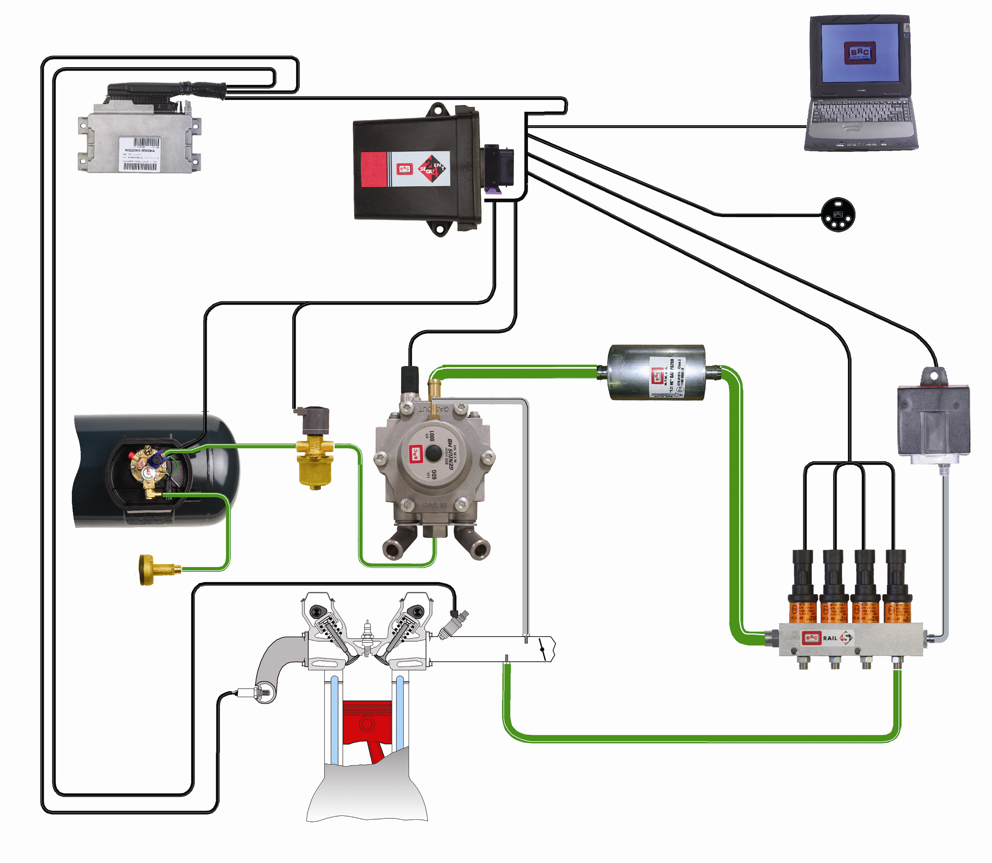

3. ЭКСПЛУАТАЦИЯ АВТОМОБИЛЯ

Для безотказной работы газобаллонного оборудования необходимо регулярно проводить технические осмотры, обслуживание и своевременный ремонт газобаллонной аппаратуры, который должен проводиться на специализированных постах или станциях технического обслуживания.

3.1 ТЕХНИКА БЕЗОПАСНОСТИ. ПРЕДУПРЕЖДЕНИЯ

Эксплуатация комплекта ГБО, работающего под давлением 1,6 МПа (16 кгс/см²), должна осуществляться в соответствии с требованиями настоящей инструкции.
Следует обращать особое внимание на герметичность всех соединений трубопроводов, клапанов, газового редуктора и надежность крепления газового баллона.
Не допускается эксплуатация автомобиля на газовом топливе с истекшим сроком испытания газового баллона.
Баллоны подлежат периодическому освидетельствованию в сроки, обусловленные "Правилами устройства и безопасной эксплуатации сосудов, работающих под давлением" (один раз в два года). Освидетельствование производится на специальных испытательных пунктах, имеющих разрешение местных органов Госгортехнадзора. Дата проверки и клеймо наносятся на пластине, расположенной на обечайке баллона.
В холодное время года при безгаражном хранении автомобиля и при низких температурах воздуха требуется предварительный прогрев двигателя без применения открытого пламени.
Останавливать двигатель следует выключением зажигания. При длительных остановках рекомендуется закрывать вентиль на баллоне и вырабатывать газ из системы.
Нельзя допускать засорения фильтрующих элементов. Механические примеси могут повредить клапанные механизмы и при остановке газ может попадать в двигатель и в подкапотное пространство.
Расходный вентиль на баллоне следует открывать полностью во избежание дросселирования газа при проходе через него.
Расходные вентили без особой надобности не закрывать.
Закрывать их следует в случае длительной стоянки автомобиля, а также в случае неисправности газовой системы. После закрытия расходного вентиля необходимо выработать газ из системы и затем, после остановки двигателя, отключить электромагнитный клапан.
Не допускается одновременная подача двух топлив.

К а т е г о р и ч е с к и з а п р е щ а е т с я:
- работа двигателя на газе при неисправной газовой аппаратуре и при наличии утечек газа из системы;
- ставить автомобиль с неисправной газовой аппаратурой в закрытое помещение;
- производить какой-либо ремонт, замену аппаратуры или основных агрегатов при наличии газа в системе питания;
- производить выпуск газа из баллона и из системы в закрытом помещении;
- производить проверку герметичности соединений открытым пламенем. Значительные утечки обнаруживаются на слух, небольшие - мыльной пеной при смачивании соединений.
Перед проверкой или исправлением приборов электрооборудования на автомобиле необходимо убедиться в отсутствии скопления газа под капотом двигателя.
Ремонт газовой аппаратуры следует производить только после выработки газа из системы при закрытых вентилях на баллоне.
В случае возникновения на автомобиле пожара необходимо немедленно выключить зажигание, закрыть расходный вентиль на баллоне и приступить к тушению горящего автомобиля огнетушителем, песком, одеждой.
Газовая аппаратура автомобиля работает под избыточным давлением до 1,6 МПа (16 кгс/см²) и поэтому требует тщательного соблюдения правил техники безопасности. При утечках из газовой системы тяжелый газ, с трудом рассеивающийся в воздухе, особенно в закрытых помещениях, может легко образовать взрывчатую смесь.
Основным требованием техники безопасности при эксплуатации автомобиля на ГСН является регулярная тщательная проверка герметичности газовой установки и немедленное устранение причин, вызывающих утечки. Значительные утечки газа обнаруживаются на слух или по обмерзанию соединений, пропускающих газ. Небольшие утечки обнаруживаются с помощью мыльного раствора или машинного масла.
При затягивании или отвертывании болтов и гаек в газовых соединениях следует предварительно закрыть вентили баллона и выработать газ из системы.
Нужно быть осторожным с инструментом, не допускать появления искры при ударе.
Автомобиль должен быть укомплектован хладоновым или порошковым огнетушителем емкостью не менее 2 л.

П Р Е Д О С Т Е Р Е Ж Е Н И Я

Пропан-бутановый газ, выходя на воздух в виде жидкости, интенсивно испаряется и отнимает тепло от окружающей среды. Поэтому попадание струи сжиженного газа на тело человека может вызвать обмораживание.

Требования техники безопасности для водителей газобаллонных автомобилей.
Выписки из РД 03112194-1094-03 ФГУП НИИАТ

Водитель обязан.
-перед выездом на линию провести осмотр автомобиля с целью обнаружения возможных неисправностей и утечек газа , проверить крепления газовой аппаратуры и баллонов.
-при обнаружении утечки газа закрыть расходный и магистральный вентиль и откатить автомобиль в безопасное место.
-при появлении запаха во время движения остановить автомобиль и устранить если возможно неисправность или сообщить о происшедшем на АТЦ.
-производить слив газа на специальной площадке при неработающем двигателе и отключенной бортовой электросети (массы) .Категорически запрещается сливать газ в помещениях , в непосредственной близости от места стоянки автомобилей или вблизи от источников огня и места нахождения людей.
-пуск двигателя на ГСН после длительной стоянки ( более 3-х суток ) производить при открытом капоте.
-отогревать газовую аппаратуру в зимнее время только горячей водой , паром , горячим воздухом или с применением инфракрасных горелок ,применение открытого огня недопустимо.
-в случае пожара , на автомобиле выключить зажигание , закрыть расходный вентиль ,тушить пожар огнетушителем , песком или струей распыленной воды , во избежание взрыва во время пожара газовый баллон следует интенсивно охлаждать холодной водой ,
Не допуская повышения давления в нем . Автомобиль должен быть оборудован огнетушителем , кошмой и специнструментом.
Водитель не должен.
-эксплуатировать автомобиль , у которого истек срок очередного освидетельствования газового баллона.
-стоять около наполнительного шланга или баллонов во время заправки и наполнения баллона газом , наклоняться к наполнительному вентилю , отсоединять наполнительный шланг , находящийся под давлением.
- подтягивать гайки или соединения , стучать металлическими предметами по аппаратуре и газопроводам , находящимся под давлением.
- производить какой-либо ремонт или регулировку газовой системы питания на территории АГЗС или вблизи газозаправщика.
Запрещается .
-хранить автомобиль с неисправной газовой аппаратурой на открытых стоянках с газом в баллонах.
-переставлять и заменять баллон.
-оставлять автомобиль на длительную стоянку с открытым вентилем на баллоне.

3.2 ОСОБЕННОСТИ ЭКСПЛУАТАЦИИ АВТОМОБИЛЯ
НА ГАЗЕ СЖИЖЕННОМ НЕФТЯНОМ

Пуск двигателя на газовом топливе

Перед пуском необходимо:
- осмотреть газовую аппаратуру и убедиться в ее исправности и герметичности;
- проверить по указателю уровня газа наличие топлива в баллоне;
- плавно открыть расходный вентиль жидкой фазы на мультиклапане баллона (или убедиться в том, что он открыт);
- включить зажигание;
- включить стартер и держать его включенным не более 10 с;
- если двигатель не пустился с первой попытки, следует повторить включение стартера.

Газовоя инжекторная система «BRC Sequent 24 P&D» позволяет:
1. Запуск двигателя осуществляется только на бензине,
2. Переход на газ в автомотическом режиме .

Остановка двигателя
Останавливать двигатель следует выключением зажигания.
Перед длительной остановкой (более суток) следует при работающем двигателе закрыть расходный вентиль на мультиклапане газового баллона и выработать газ из системы до остановки двигателя, затем выключить зажигание.

Заправка газового баллона.

Остановить двигатель, выключив зажигание. Снять заглушку с заправочного штуцера ВЗУ. Открыть заправочный вентиль на мультиклапане. При необходимости ввернуть переходник–удлинитель в корпус ВЗУ. Присоединить муфту наполнительного шланга к заправочному устройству или переходнику и начать наполнение баллона. После срабатывания клапана ограничения заправки в мультиклапане или достаточном количестве газа по счетчику колонки перекрыть вентиль на наполнительном шланге и закрыть заправочный вентиль на мультиклапане баллона; затем, разъединив муфту, снять наполнительный шланг заправочной колонки.
Установить заглушку на заправочное устройство, вывернув предварительно переходник, если он был установлен.
Во избежание преждевременного срабатывания клапана ограничения расхода при заправке, расходный вентиль мультиклапана должен быть закрыт.
С целью безопасности заправки строго соблюдать требования Правил.
Количество газа в баллоне контроллируется с помощью указателя уровня его заполнения (рис. 1),который расположен на мультиклапане и имеет градуировку:
- ½ -1. Перемещение стрелки в красную зону сигнализирует о необходимости заправки баллона газом.
Для заправки газового баллона необходимо снять пыле-грязезащитную крышку 10 выносного заправочного устройства (рис. 2), предохраняющую от попадания грязи в газовую магистраль, и пристыковать заправочный пистолет. Плавно приоткрывая запорный клапан пистолета, проверить герметичность соединения. При наличии утечки газа закрыть запорный кран, отсоединить и вновь пристыковать заправочный пистолет.
Если при этом не будет обеспечена герметичность соединения, необходимо отсоединить заправочный пистолет и обратиться за помощью к оператору газонаполнительной станции.
При заправке газового баллона до максимального уровня происходит автоматическое прекращение подачи газа в результате срабатывания отсечного клапана.
После окончания заправки необходимо закрыть запорный кран заправочного пистолета и осторожно его отстыковать, поскольку в этот момент происходит выброс газа. Заправив баллон, не забудьте завернуть пробку, закрывающую заправочное устройство.
В процессе заправки следует контролировать скорость заполнения баллона газом, наблюдая за стрелкой счетчика, установленного на газовой колонке. Еслиего стрелка перемещается медленно, то это означает, что заправочная магистраль создает повышенное сопротивление. В этом случае необходимо проверить положение наполнительного вентиля. Если он закрыт или открыт не полностью, его необходимо открыть.

Примечание: Не рекомендуется закрывать наполнительный вентиль без необходимости.

Если после этого скорость заправки баллона газом не увеличилась, необходимо выработать газ, находящийся в баллоне, и обратиться в специализированную мастерскую для устранения неисправности.
При нормальной работе обратного клапана выносного заправочного устройства выброс газа при отстыковке заправочного пистолета незначителен. Увеличение выброса означает, что обратный клапан неисправен.
Если после отстыковки заправочного пистолета происходит истечение газа из заправочного устройства, то это означает, что неисправным оказался также и обратный клапан в мультиклапане. В этом случае необходимо закрыть заправочный вентиль на мультиклапане (рис.1)
При обнаружении неисправностей обратных клапанов выносного заправочного устройства и мультиклапана для их устранения необходимо обратиться в специализированную мастерскую.
При заправке ГБТС категорически запрещается:
-курить и пользоваться открытым огнем;
-производить какой-либо ремонт автомобиля или ГБО;
-стучать металлическими предметами по аппаратуре;
-выполнять заправку путем переливания ли перекачки газа из одного баллона в другой.

4. ТЕХНИЧЕСКОЕ ОБСЛУЖИВАНИЕ

Для безотказной работы ГБО необходимо регулярно проводить техническое обслуживание элементов ГБО на специализированных постах или предприятиях (станциях технического обслуживания).
Виды и периодичность технического обслуживания ГБО аналогичны периодичности технического обслуживания базового автомобиля и предусматривают ежедневное техническое обслуживание ТО, ТО-1 и ТО-2.

Перед сдачей на установку ГБО и при проведении регламентных работ ТО по эксплуатации ГБО , АТС должны пройти техническое обслуживание в полном объеме (ТО-2), указанном в Положении о техническом обслуживании и ремонте подвижного состава автомобильного транспорта, в инструкции по эксплуатации автотранспортного средства данной модели или в сервисной книжке АТС.

Ежедневное ТО.
Проверять визуально герметичность газовой системы перед выездом на линию и при возвращении с линии. При подозрении на утечку газа проверить обмыливанием герметичность газовой системы. Утечка газа не допускается!
Проверять надежность крепления газового оборудования и газового баллона. Ослабление креплений не допускается.
Проверять отсутствие подтекания бензина в соединениях рукавов с бензиновым электромагнитным клапаном и охлаждающей жидкости — с редуктором. Подтекания не допускаются.
.

Техническое обслуживание ТО-1.
Разобрать газовый фильтр редуктора. Очистить от твердых включений, при необходимости, заменить фильтрующий элемент. Собрать газовый фильтр.
Проверить герметичность газовой системы методом обмыливания соединений. Выявленную негерметичность устранить путем подтягивания соединений или заменой уплотнительных деталей. Процедуры производить только при закрытых расходном и заправочном вентилях на мультиклапане. Закрытие вентилей осуществлять при работающем двигателе для выработки газа из системы.
Проверить и, при необходимости, подтянуть крепление редуктора-испарителя, электромагнитных клапанов и газового баллона, а также рукавов подвода охлаждающей жидкости и газа.
Проверить и, при необходимости, отрегулировать токсичность отработавших газов.

Техническое обслуживание ТО-2.
В ТО-2 входят в полном объеме операции ТО-1.
Заменить воздушный фильтр двигателя.
При проведении сезонного обслуживания, заменить фильтрующий элемент газового фильтра.

Рекомендуемая периодичность ТО

Проверка герметичности оборудования газовой системы - не реже одного раза за 10 тыс. км;
Замена свечей зажигания - не реже одного раза за 10 тыс. км;
Замена фильтрующих элементов газа заменять не реже одного раза за 15 тыс. км;
ТО рампы газовых инжекторов - не реже одного раза за 70 тыс. км;
Проверка (настройка) давления редуктора - не реже одного раза за 10 тыс. км;
Слив конденсата из шлангов подачи давления и разряжения на БУ – при каждом ТО, но не реже одного раза за 15 тыс. км;

5. ПРАВИЛА ХРАНЕНИЯ ГАЗОБАЛЛОННОГО АВТОМОБИЛЯ

Хранение автомобиля, укомплектованного ГБО, допускается как на открытых площадках, так и в помещениях (гаражах). Помещения по взрывопожарной и пожарной опасности должны соответствовать категории "В1, В4" требований норм технологического проектирования "Определение категорий помещений и зданий по взрывопожарной и пожарной опасности" НПБ 105-95 от 01.96 г.
При хранении автомобиля на открытой площадке останавливать двигатель следует вы
ключением зажигания.
При хранении автомобиля в закрытом помещении необходимо соблюдать следующий порядок въезда и выезда:
- перед въездом в гараж перекрыть расходный вентиль на мультиклапане, выработать газ из системы до остановки двигателя, запустить двигатель на бензине, убедиться в отсутствии утечки газа, а затем перемещения внутри гаража осуществлять только на бензине;
- переводить двигатель на газ только после выезда из помещения, открыв расходный вентиль на мультиклапане.

- Характерные неисправности ГБО

ПРОБЛЕМА | ЧТО СЛУЧИЛОСЬ? | ЧТО ДЕЛАТЬ?
ЭКУ не выходит на связь | - Нехватка электропитания для ЭКУ  - Коммуникационный порт, сконфигурированный на компьютере, не верен  - Кабельное соединение ненадежно | - Завести двигатель  - Проверить, правильно ли сконфигурирован COM порт в UTILITIES-COMMUNICATION (УТИЛИТЫ-СВЯЗЬ)  - Заменить соединительный кабель
ЭКУ не выключается | - Все еще активно соединение с компьютером | - Отключить кабельное соединение или выйти из программы SEQUENT 24 и ждать, пока ЭКУ не выключиться
Переключатель режимов не отображает уровень газа (GAS) | - Переключатель режима находится в положении бензин (LED-индикаторы уровня выключены)  - Переключатель режима не отвечает (центральные LED-индикаторы уроня моргают) | - Переключить в положение “Газ” и проверить отображение уровня.  - Проверить разводку жгута переключателя режима или заменить сам переключатель. В этих случаях, причиной может также быть сам ЭКУ. Таким образом, проверьте, соединен ли ЭКУ с компьютером и, если необходимо, попробуйте заменить его.
Переключатель режима не отвечает | - Центральные зеленые LED-индикаторы уровня и оранжевый прямоугольный LED-индикатор моргают | - При таких условиях машины будет двигаться на бензине или газу, в соответствии с положением переключателя. Тем не менее, нет никакой информации по работе и, таким образом, следует проверить жгут или заменить переключатель режима.
Переключатель режима не включается | - Жгут переключателя режима выключен  - Плавкий предохранитель 5А выключен  - Сломан переключатель режима  - Не включается ЭКУ | - Проверить целость жгута переключателя режима.  - Заменить 5А плавкий предохранитель.  - Проверить работу ЭКУ
Машина неправильно работает на газу | - Положительный потенциал форсунок разомкнут неправильно | - Убедитесь, что вы разомкнули все положительные потенциалы  - Убедитесь, что вы их разомкнули настолько близко к инжекторам, насколько это возможно.
Инжекторы бензина и газа не осуществляют одновременный впрыск (у вас будут трудности при саморегулировании) | - Положительный потенциал форсунок разомкнут неправильно | - Попробуйте завести машину с отключенными газовыми инжекторами: если машина заведется (даже если будет плохо работать), проблема в размыкании положительного потенциала инжекторов.
Машина не заводится | - Подключены наоборот ПРАВЫЙ и ЛЕВЫЙ жгуты | - Проверьте, правильно ли подключены жгуты. Если ПРАВЫЙ жгут и ЛЕВЫЙ жгут подключены наоборот, при попытке запуска, напряжение на Бело/Зеленом проводе останется низким.
Машина не переключается на газ | - Инжекторы не подведены к земле.  - Неисправно соединение с батареей. | - Проверьте соединение вывода B1 провода земли инжекторов.  - Проверьте соединение вывода C8 провода земли батареи.
ЭКУ не включается или перезапускается при работе на газу. | - Соединение с положительным полюсом батареи (плюсом) слабое или отсутствует.  - Соединение с положительным потенциалом инжекторов слабое или отсутствует. | - Проверьте соединение вывода A1 положительного провода батареи.  - Проверьте соединение вывода A7 положительного провода инжекторов.
Машина осуществляет переход на бензин при размыкании. | - Сигнал числа оборотов в минуту RPM берется с отрицательного потенциала спирали. Сигнал устанавливается в ноль при размыкании. | - Взять сигнал числа оборотов в минуту, отличающийся от того, который выведен на спираль.
Машина глохнет во время перехода на газ. | - Разомкнут 15А(АМПЕР) плавкий предохранитель.  - Отключен какой-то из проводов приводов реле.  - Реле неисправно.  - Бело/Зеленый провод подключен наоборот по сравнению с Бело/Коричневым (в этом случае вы услышите звон реле). | - Проверить 15А плавкий предохранитель.  - Проверить соединения приводов реле.  - Заменить реле.  - Проверить соединение Бело/Зеленого и Бело/Коричневого проводов.

7. Паспорт на ГБО фирмы MTM s.r.l. «BRC Sequent 24 P&D»

7.1 ОБЩИЕ СВЕДЕНИЯ ОБ ИЗДЕЛИИ
Газобаллонное оборудование (ГБО) фирмы MTM s.r.l. «BRC Sequent 24 P&D» предназначено для установки на автомобиль______________________с целью обеспечения работы его двигателя на газе сжиженном нефтяном (ГСН) по ГОСТ 27578-87. Установка ГБО на автомобиле сохраняет возможность работы двигателя на штатном бензине.

7.2 Основные технические данные и характеристики ГБО фирмы MTM s.r.l.
«BRC Sequent 24 P&D»

12.2.1 Габаритные и присоединительные размеры узлов и деталей, входящих в ГБО, должны соответствовать конструкторской документации.
12.2.2 Основные параметры и характеристики агрегатов и деталей, входящих в ГБО, должны соответствовать требованиям отраслевых стандартов на агрегат:
-ОСТ 37.001.654-99 «Газоредуцирующая аппаратура и теплообменные устройства. Общие технические требования и методы испытаний»;
-ОСТ 37.001.655-99 «Газосмесительные и газодозирующие устройства. Общие технические требования и методы испытаний»;
-ОСТ 37.001.656-99 «Электромагнитные клапаны. Общие технические требования и методы и испытаний»;
-ОСТ 37.001.657-99 «Расходно-наполнительное и контрольно-измерительное оборудование.Общие технические требования и методы испытаний».
    - Показатели автомобилей, оснащенных ГБО:
-контрольный расход газа в пересчете на бензин при скоростях движения 40…80 км/час в городском цикле движения может превышать соответствующий расход бензина на 15…20%;
-пассажировместимость и допустимая масса перевозимого груза на 55 кг меньше, чем у базового автомобиля;
-максимальная скорость движения на горизонтальном участке ровного шоссе при полной массе автомобиля не более чем на 7% меньше, чем при работе на бензине;
-запас хода автомобиля на газе при штатной заправке(по контрольному расходу топлива)- не менее 400 км (в зависимости от объема установленного баллона).
12.2.4 Автомобили, оснащенные ГБО фирмы MTM s.r.l. «BRC Sequent 24 P&D», по уровню загрязняющих веществ (3В),выделяемых установленными на них двигателями, должны удовлетворять требованиям ГОСТ Р 17.2.02.06-99 (на холостом ходу) и требованиям Правил № 83 ЕЭК ООН (при ездовой цикле).
12.2.5 Срок службы основных узлов ГБО должен быть не менее 2 лет. Срок службы резино-технических изделий- не менее 30 тыс. км(или не менее 2-х лет)
7.3 Свидетельство приемке и гарантии поставщика ГБО фирмы MTM s.r.l.
«BRC Sequent 24 P&D»
соответствует требованиям ОСТ 37.001.653-99, ____________и признано годным для эксплуатации.
Поставщик гарантирует соответствие качества ГБО требованиям ОСТ 37.001.653 99 при соблюдении потребителем условий и правил эксплуатации, хранения, транспортирования и монтажа, установленных технической документацией.
Гарантийный срок эксплуатации 1 год или 10 тыс. км пробега Автомобиля.
Периодичность освидетельствования баллонов 1 раз в 2 года.
Срок службы ГБО (при соблюдении требований руководства по эксплуатации)-не менее 10 лет.
Подписи лиц, ответственных за приемку:
________________ ______________ _____________________
(Должность) (Подпись) (Ф.И.О.)

______________
(Дата)

_____________ ________________ ___________________
(Должность) (Подпись) (Ф.И.О.)

________________
(Дата)
Заключение представителя заказчика
__________________________________________________________________________________________________________________________________________________________________________________________________________________________________________________________________________________________________________________________________________________________________________________________________________________________________________________
Председатель заказчика________________________________________
(Подпись, должность, фамилия

м.п. «______»_____________200___г.

7.4 СВИДЕТЕЛЬСТВО ОБ УПАКОВКЕ

ГБО фирмы MTM s.r.l. «BRC Sequent 24 P&D»-сертификат соответствия
_________________
Упаковка согласно требованиям, предусмотренным технической документацией.
Дата упаковки______________________
Упаковку произвел__________________( )м.п.
Изделие после упаковки принял_____________________( )м.п.
7.5 СВЕДЕНИЯ ОБ ЭКСПЛУАТАЦИИ

ГБО фирмы MTM s.r.l. «BRC Sequent 24 P&D» введено в эксплуатацию
«_____»______________200___г. В составе автомобиля

(наименование,обозначение,гос.номер)
М.П._______________________ _____________________ __________________________
(должность) (Подпись) (Ф.И.О.)

